

软件工程系列课程教学辅助网站

用户群分类

组长：童欣

组员：吴自强、陈雅菁、陈婧唯、

刘震、张天颖

|  |  |  |
| --- | --- | --- |
| 文件状态：  　[ ]草稿  　[　]正式发布  　[√]正在修改 | 文件标识： | PRD-2018-G17 |
| 当前版本： | 0.2.0 |
| 作者： | PRD-2018-G17 |
| 完成日期： | 2019-1-3 |

# 文档修订记录

|  |  |  |  |  |  |  |  |  |
| --- | --- | --- | --- | --- | --- | --- | --- | --- |
| 版本 | 修订人 | 参与者 | 修订日期 | 修订状态 | 修订说明 | 审批日期 | 审核人 | 批准人 |
| 0.1 | 童欣 | 吴自强、刘震、陈婧唯 | 2018/11/10-2018/11/20 | S | 初始版本 | 2018/11/20 | 童欣 | 童欣 |
| 0.2 | 童欣 | 陈婧唯 | 2019/1/3 | M | 修改 | 2019/1/3 | 童欣 | 童欣 |

修订状态：S--首次编写，A--增加，M--修改，D--删除；

日期格式：YYYY/MM/DD

目录

文档修订记录 2

引言 4

1.1 编写目的 4

1.2 背景 4

1.2.1 项目名称 4

1.2.2 项目提出者 4

1.2.3 项目开发者 4

1.3 参考资料 5

2 用户群分类 5

2.1 用户代表以及联系方式 5

2.1.1 用户代表 5

3 用户代表邀请函 6

3.1 教师用户代表 6

3.2 学生用户代表确认 6

3.3 游客用户代表确认 6

3.4 管理员用户代表确认 6

# 引言

## 编写目的

本用户群分类文档，用于定义我们系统的用户群以及各用户群具体用户代表。本文档作为该项目需求开发阶段的基础文档之一。

## 1.2 背景

### 1.2.1 项目名称

软件工程系列课程教学辅助网站

### 1.2.2 项目提出者

|  |  |  |  |  |  |  |
| --- | --- | --- | --- | --- | --- | --- |
| 姓名 | 角色 | 电话 | 邮箱 | QQ | 微信 | 地址 |
| 杨枨 | 项目发布人 | 13357102333 | yangc@zucc.edu.cn | 3407837159 | HolleyYang | 理四504 |
| 侯宏仑 | 教师 | 13071858629 | ubilabs@zucc.edu.cn | 56689824 | 土豆烧牛牛 | 理四501 |

### 1.2.3 项目开发者

|  |  |  |  |  |  |  |
| --- | --- | --- | --- | --- | --- | --- |
| 姓名 | 职位 | 电话 | 邮箱 | QQ | 微信 | GitHub账号 |
| 童欣 | 组长 | 13588176649 | 31602377@stu.zucc.edu.cn | 824336660 | 13588176649 | lynxhawk |
| 吴自强 | 组员 | 13588898232 | 31602305@stu.zucc.edu.cn | 1805200620 | 1805200620 | Wzx404 |
| 陈雅菁 | 组员 | 17774009674 | 31501357@stu.zucc.edu.cn | 735730004 | 17774009674 | AnnoraChan |
| 陈婧唯 | 组员 | 15336579332 | 31601340@stu.zucc.edu.cn | 987818585 | 15336579332 | zjjnlz |
| 刘震 | 组员 | 15958129576 | 31601357@stu.zucc.edu.cn | 664522240 | Lz664522240 | Lz9576 |

## 参考资料

[1] ISO9001标准文档模板

[2] C2-PRD-项目描述-2018

[3] 《软件工程导论》（第六版）

[4] 《IT项目管理》（第8版）

# 用户群分类

|  |  |  |
| --- | --- | --- |
| 用户群分类 | 用户角色 | 用户描述 |
| 客户 | 项目发起人 | 本项目的项目发起人 |
| 用户 | 教师用户 | 软件工程系列课程授课教师 |
| 学生用户 | 正在参与软件工程系列课程学习的学生 |
| 游客用户 | 对软件工程系列课程有兴趣的，非本专业内的学生或其他人员 |
| 管理员用户 | 负责网站维护、用户信息管理、交流区内容审核管理的人员 |

## 2.1 用户代表以及联系方式

### 2.1.1 用户代表

|  |  |  |  |
| --- | --- | --- | --- |
| 名称 | 人员 | 沟通方式 | 联系方式 |
| 教师用户代表 | 杨枨 | 邮件，面对面访谈，微信 | yangc@zucc.edu.cn |
| 学生用户代表 | 罗培成 | 邮件，面对面访谈，微信 | 31601358@stu.zucc.edu.cn |
| 管理员 代表 | 潘琳 | 邮件，面对面访谈，微信 | plpl1016 |
| 游客用户代表 | 雷震 | 邮件，面对面访谈，微信 | leizhen960124@163.com |
| 开发组代表 | 彭慧铭 | 邮件，面对面访谈，微信 | 31601403@stu.zucc.edu.cn |

# 3 用户代表邀请函

## 3.1 教师用户代表

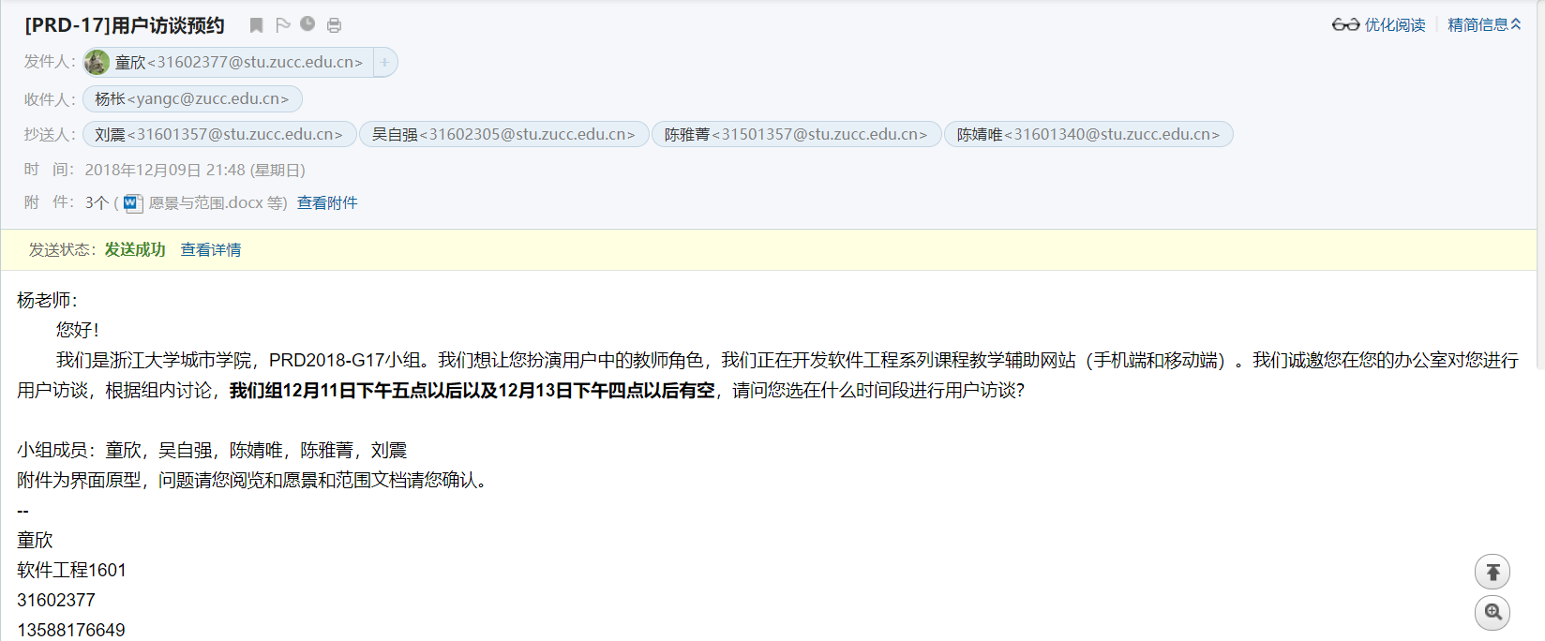

## 3.2 学生用户代表

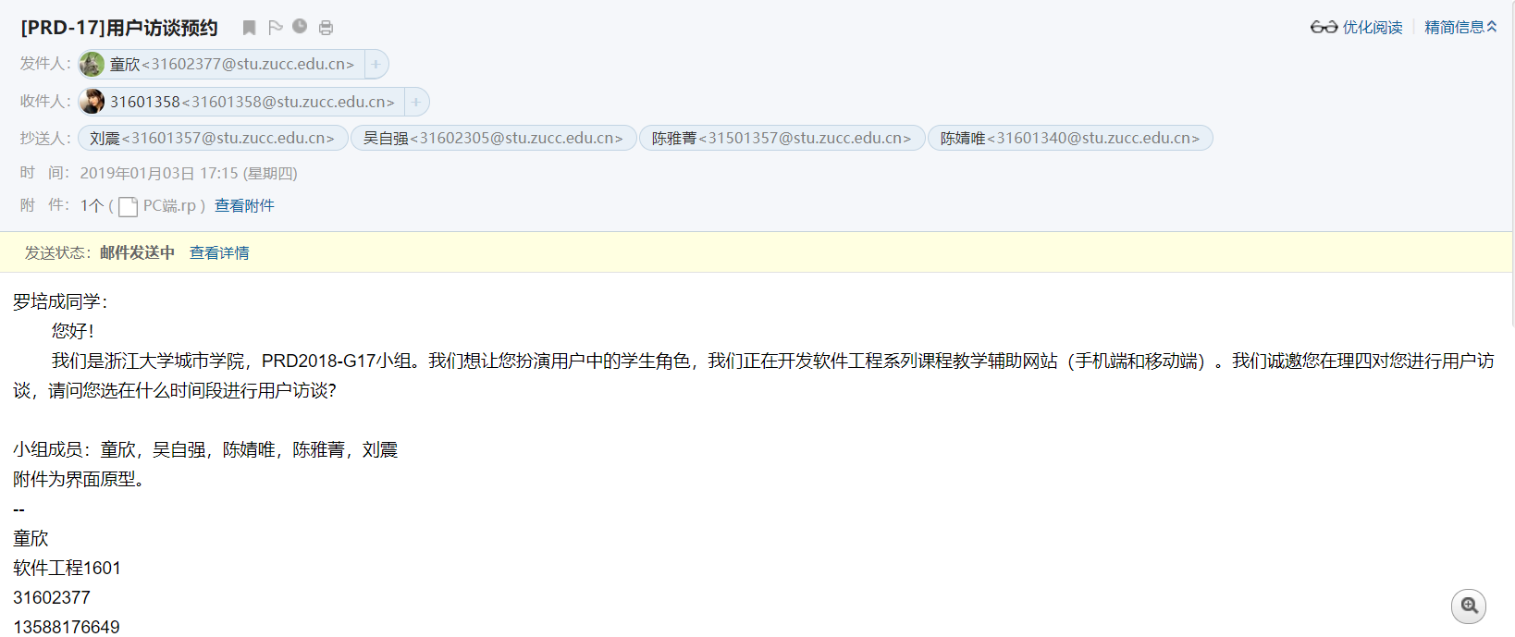

## 3.3 游客用户代表

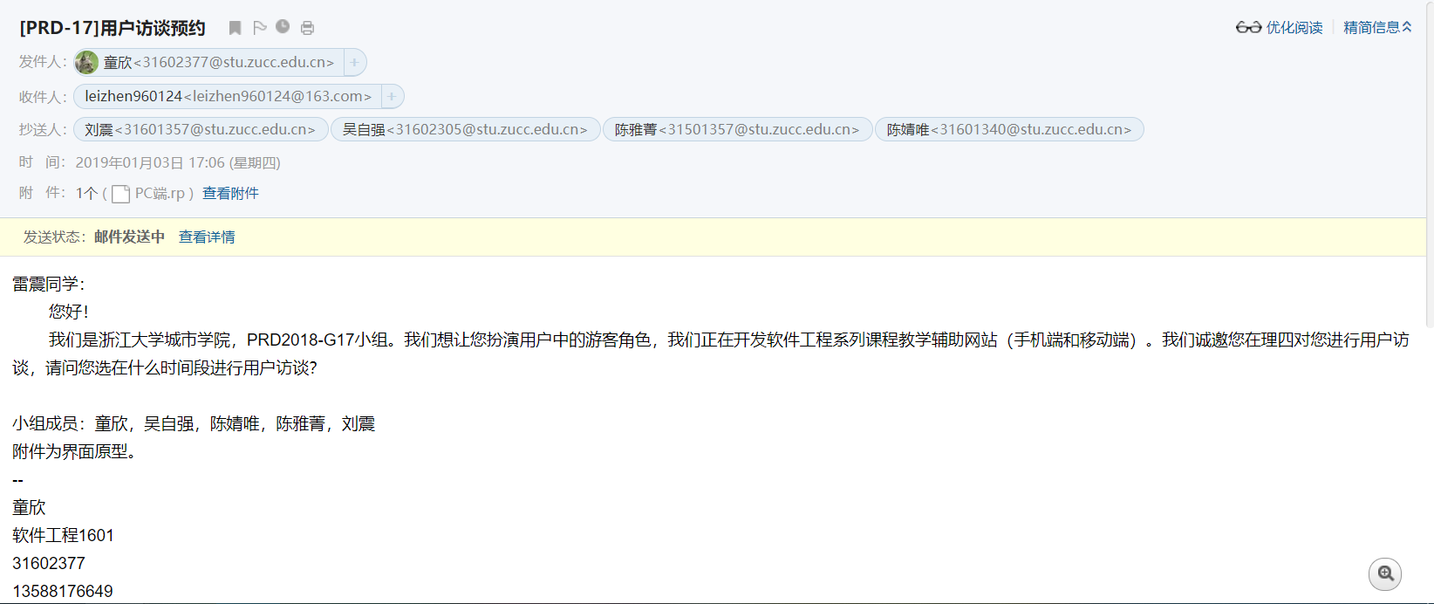

## 3.4 管理员用户代表



